
成绩

信息工程学院
数字信号处理课程设计报告
2023 — 2024 学年 第 一 学期

题 目 语音信号的变声处理
学生院系 信息工程学院
专 业 通信工程
班 级 2022级2班
姓 名 张国斌
学 号 2209735010
指导教师 莫林林

1 设计要求
1、基于对数字信号概念、性质的理解，以及数字信号处理技术的掌握，利用课程中学到的知识进行一个综合性设计项目。
2、通过有效的文献检索、技术解读和交流沟通，保持对领域内新理论与新技术的学习和跟踪，确保对数字信号处理原理及其方法的深入理解。
3、通过实际动手设计和实验，强化对数字信号处理实现方法的掌握，提高解决实际问题的能力，并能灵活运用所学知识。
4、专注于语音信号处理，特别是变声功能的设计与实现，例如将男性声音转换为女性或老人的声音，探索声音特征的变化规律。
5、实现对语音信号的放大和缩小功能，研究如何有效地控制和调整音频信号的音量大小，以满足不同的应用场景需求。

2 设计方案
1、语音录制：首先，采集一段个人的语音样本，该样本可以代表小孩、女性或老人的声音特点，为接下来的处理步骤提供原始音频材料。
2、频域转换：接着，使用MATLAB软件对所录制的语音信号执行快速傅里叶变换（FFT），将时域信号转换到频域，以获取其对应的频谱图。
3、频谱分析：然后，基于得到的频谱图进行详细的频谱特性分析。这一步骤旨在深入了解语音信号的频率组成，包括识别基频和谐波成分，以及各频率成分的能量分布情况。
4、基频调整：进一步地，通过移动和修改频谱中的基频位置来改变声音特质。此过程涉及对特定频率成分的增强或减弱，以实现变声效果，例如从男性声音转变为女性或老人的声音。
4、变声实现：在完成基频调整后，根据所需的变声效果合成新的语音信号。确保新生成的语音信号能够准确反映出预期的年龄或性别特征变化。
5、效果评估：最后，评估变声处理后的语音信号质量，检查是否达到了预期的变声效果，并对处理过程中可能出现的问题进行反思和改进。

- 设计内容（根据设计任务，硬件要给出电路原理图、软件要给出程序流程图）
男低音：80~320赫兹
男中音：100~400赫兹
男高音：130~480赫兹
女中音：160~600赫兹
女高音：250~1200赫兹

语音生成原理
人类发声的过程可以被理解为气流通过由声门源提供的动力，经过声道、口腔和鼻腔组成的自然滤波系统调制的结果。根据声带是否振动，人类的语音可以分为有声语音（声带振动产生的音）和无声语音（声带不振动产生的音）。有声语音是基于声带振动激励的脉冲信号，并通过声腔的调制形成各种不同的声音，构成了元音的基础。声带振动的频率即基频（F0），决定了声音的音高。
性别与语音特征
无声语音的特点是在发音时声带保持开放而不振动，因此不展现性别特征。而说话人的个性音色和语音的另一个重要声学参数——共振峰（Formants）频率分布，则显著体现了性别差异。儿童由于其较短的声道，具有比成年人更高的共振峰频率；成年女性的声道通常较男性短，因此女性的共振峰频率普遍高于男性。这些因素共同影响了声音的音质和感知年龄或性别。
变声技术基础
在进行性别变声处理时，关键在于调整基频和共振峰频率。具体来说，当同时拉伸基频和共振峰频率时，可以使男声转换为女声，或使女声转换为童声；相反，如果压缩这两个参数，则可以使童声变为女声，或使女声变为男声。为了实现自然且真实的变声效果，基频和共振峰频率应能独立变化，确保一个参数的变化不会直接影响到另一个。
实现变声的技术挑战
在实际操作中，改变共振峰频率通常是通过重采样（Resampling）的方法来完成的。然而，这一过程会不可避免地引起基频的变化。为了保证基频和共振峰频率变化的独立性，在调整基频时需要采取措施抵消因重采样带来的偏移。理论上，只要能够精确检测基频，就可以确保这两种频率变化之间的互不相关性，从而获得更自然的变声效果。
通过以上对语音生成机制的理解以及变声技术挑战的认识，我们可以更好地设计和实施变声算法，以达到预期的声音转换效果。
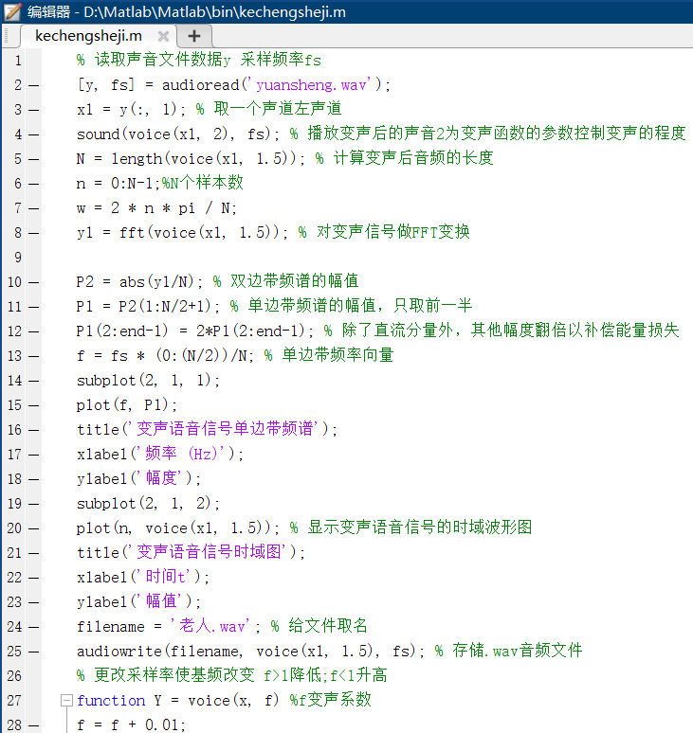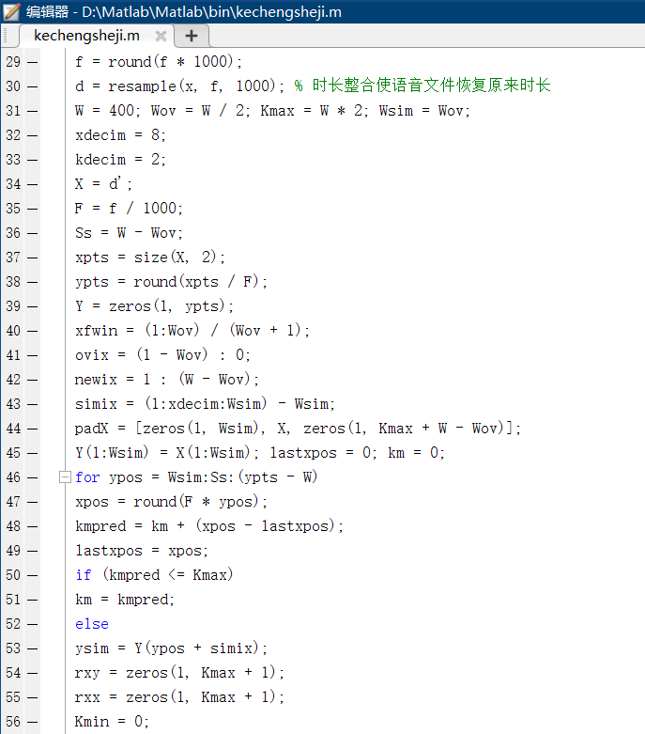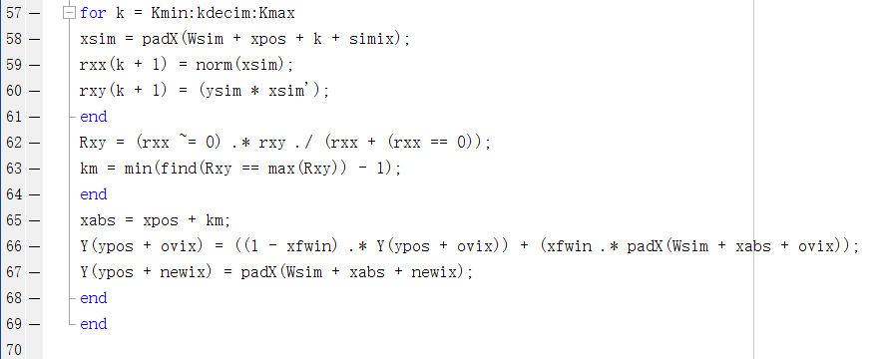

4 仿真与调试（给出调试结果的图片）
原始语音信号频谱和时域图：
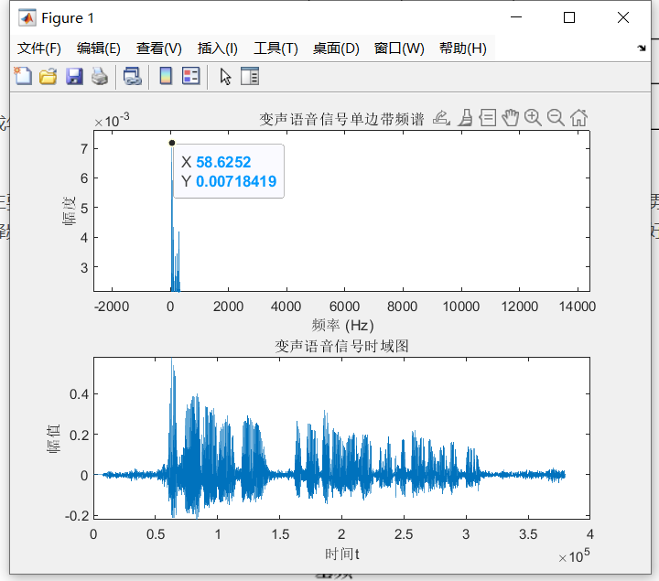
变声后语音信号频谱：
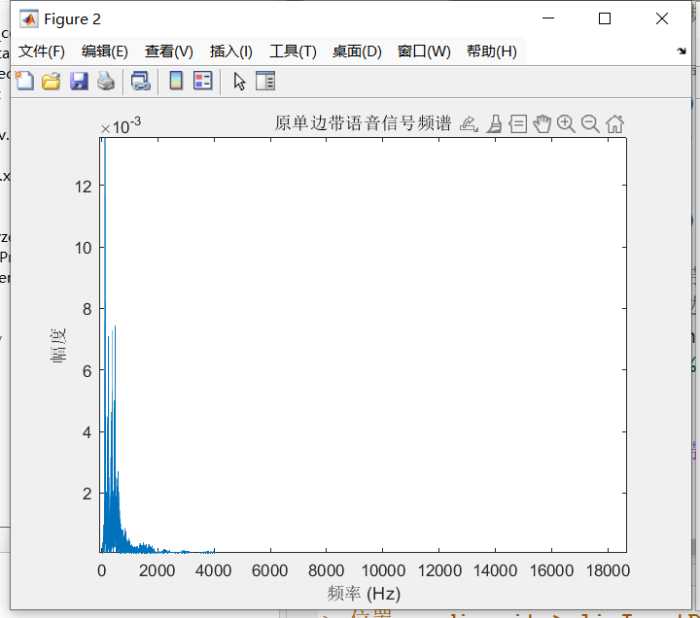
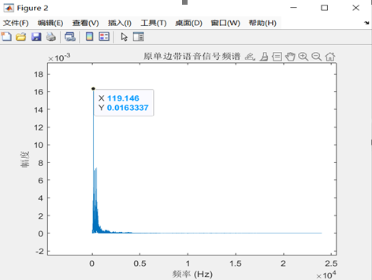

原始语音信号与经过缩小放大后的语音信号(时域）：
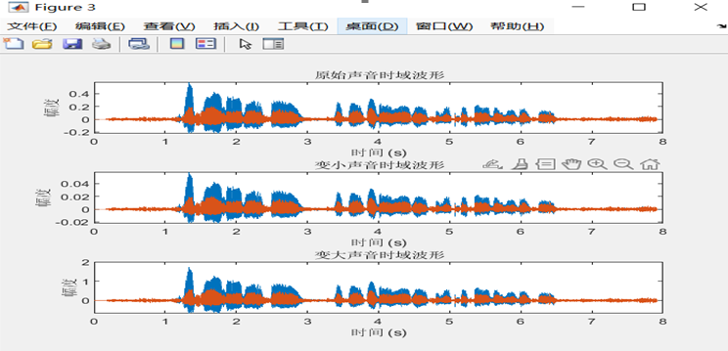
原始语音信号与经过缩小放大后的语音信号(频域）：
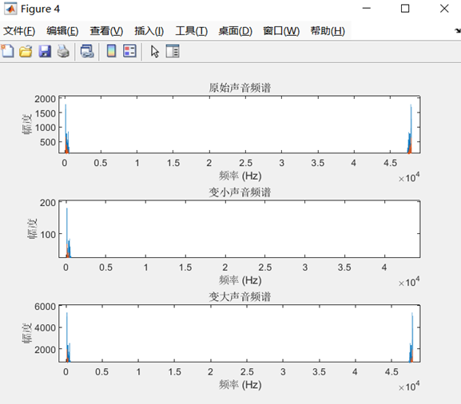
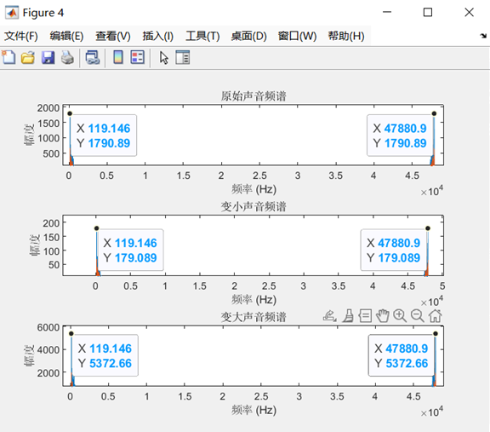

5 总结与体会
实验成果：
通过本次实验，我们成功地将基频位于约58Hz的语音信号搬移到大约120Hz的位置，实现了预期的变声效果。同时，通过对变换前后信号幅度的对比，我们也有效地实现了语音信号音量的放大和缩小功能，达到了实验的基本要求。

实验心得与经验总结：
在处理音频信号和编写MATLAB代码的过程中，我深刻认识到掌握基础概念的重要性。理解采样率、归一化、快速傅里叶变换（FFT）及频谱类型等基本原理，是进行有效音频分析和处理的基石。同时，确保文件路径的准确性对于成功加载和处理音频文件至关重要；使用正确的斜杠格式可以避免常见的路径错误。此外，在遇到编程问题时，通过逐步调试代码并检查每一部分的输出，能够有效地定位并解决错误，这大大提高了开发效率。
正确运用MATLAB内置函数如resample对于实现预期功能非常关键，参数设置不当可能导致意外结果或程序故障。因此，熟悉这些工具并准确应用它们是至关重要的。与此同时，编写清晰且有良好注释的代码不仅提升了代码的可读性和可维护性，还便于他人理解和未来自己的回顾，这对于团队合作和个人项目管理都非常有益。良好的代码实践使我的工作更加高效和有序。
在探索音频处理的不同方法和算法时，我尝试了多种变声函数参数的调整，从而发现了不同的声音效果，这不仅增加了项目的趣味性，也拓宽了我的技术视野。数字信号处理是一个快速发展的领域，持续学习新的技术和方法对于保持知识更新和个人成长至关重要。这次实验不仅提升了我的编程技能，也加深了我对数字信号处理理论的理解，积累了宝贵的经验，这些都将对我的未来学习和职业发展产生积极影响。

通过这次音频信号处理的实际操作，我的编程技能得到了显著提升，同时也加深了对数字信号处理理论的理解。这些宝贵的经验无疑将对我今后的学习和职业发展产生深远的影响。

参考文献（格式详见《参考文献格式规范及示例》）
[1] 张水英，徐伟强. MATLAB/Simulink 仿真[M]. 北京：人民邮电出版社，2019.
[2] 吴镇扬. 数字信号处理（第二版）[M]. 北京：高等教育出版社，2022.
[3]Liu Shujun, Gai Xiaohua, Zhang Nanlun. Research and Simulation of Anti-disturbance Problem on Improved Characteristic Model Algorithm of HSIC [J]. Journal of System Simulation, 2008.20(11): 2905-2908

